💤 Zariaďujeme detskú postieľku
Príchod bábätka je nádherné obdobie plné radosti – a aj plánovania. Jednou z najdôležitejších častí výbavičky je detská postieľka. Práve tu bude vaše dieťatko tráviť veľkú časť dňa, oddychovať a rásť. Správne zariadená postieľka zaručí bezpečný a pohodlný spánok, ale aj estetický doplnok do detskej izby.
Prinášame vám tipy, ako zariadiť postieľku krok za krokom – a odporúčania na kvalitné doplnky do postieľky z e-shopu mnkids.sk.

🛏️ 1. Kvalitný matrac a spodná plachta
Základom je pevný a pohodlný matrac pre bábätko, ktorý podporí správne držanie tela. Odporúča sa priedušný matrac s odnímateľným poťahom, ktorý môžete kedykoľvek oprať.
Na matrac patrí nepremokavá plachta alebo návlek – chráni ho pred vlhkosťou a zachová čistotu.

🧸 2. Mantinel do postieľky pre bezpečie a pohodu
Ochranný mantinel do postieľky chráni dieťatko pred nárazom o bočné steny posteľky a zároveň vytvára pocit útulnosti.
Tip z ponuky:
👉 Súprava ochranný mantinel a vankúšiky do postieľky BELISIMA – jemný zamat, prírodné tóny vhodné pre chlapčekov aj dievčatká.
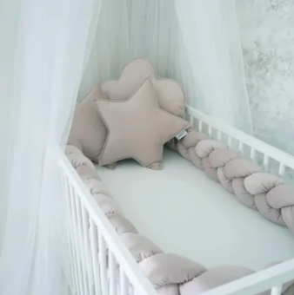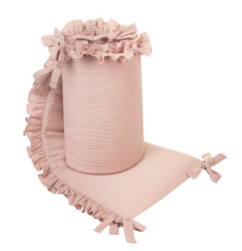
Tento typ mantinelu je nielen praktický, ale aj dizajnový doplnok do každej detskej izby.

🌙 3. Detská deka, hniezdo, zavinovačka a spací vak
Pre novorodencov je ideálna zavinovačka, ktorá dieťatku dodá pocit bezpečia podobný maternici. Na prechodné obdobie a noci využijete aj spací vak – bezpečnejšia alternatíva k voľnej prikrývke.
Pozrite si ponuku:
- Zavinovačky a spacie vaky – krásne vzory a jemné materiály.
- Detské deky – napríklad pletená deka Vrkoč od Lumima, ideálna do postieľky aj kočíka.
- Hniezda – pre pokojný a bezpečný spánok novorodenca
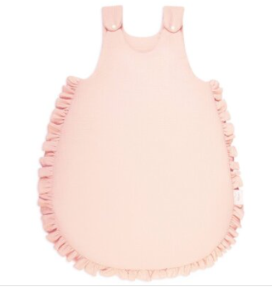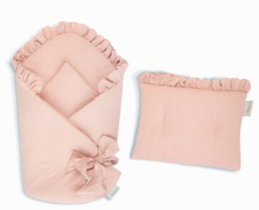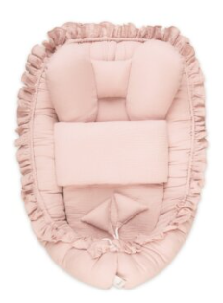

Všetky produkty sú vyrobené z kvalitných, certifikovaných materiálov vhodných pre bábätká. Jednotlivé produkty spolu dokonale ladia. Inšpirujte sa naším e-shopom a nakombinujte si výrobky presne podľa vlastnej potreby.

🧵 4. Obliečky a textilné doplnky
Keď dieťatko rastie, môžete postieľku doladiť v rovnakých farbách a motívoch. Obliečky, vankúšiky, hniezda a spacie vaky dodajú postieľke charakter a útulnosť.
Odporúčame voliť 100 % bavlnu alebo mušelín, ktoré sú priedušné a ľahko sa udržiavajú. Na e-shope mnkids.sk nájdete kompletné sady textilu do detskej postieľky.

🪶 5. Bezpečnosť a praktické tipy
- Postieľku umiestnite mimo priameho slnka a prievanu.
- Skontrolujte, že mantinel a zavinovačka sú pevne pripevnené.
- Nepoužívajte v postieľke hračky s malými dielmi.
- Matrac zvoľte v správnej výške podľa veku dieťatka.
- Poťahy perte pravidelne, aby zostali hygienicky čisté.

🎨 6. Farebná harmónia a štýl
Pri výbere textilu myslite aj na celkový vzhľad izby. Neutrálne béžové a zemité odtiene sa hodia do každej detskej izby a ľahko sa kombinujú s drevom či pastelovými doplnkami. Produkty značky Belisima a Lumima na mnkids.sk sú skvelou voľbou, ak chcete spojiť funkčnosť s moderným dizajnom.

💖 Prečo nakupovať na mnkids.sk
- ⭐ Kvalitné materiály šetrné k detskej pokožke
- 🧷 Bezpečné a certifikované produkty
- 🎁 Slovenský e-shop s rýchlym doručením
- 🌿 Doplnky, ktoré rastú s vaším dieťatkom
V kategórii Doplnky do postieľky nájdete mantinely, deky, hniezda, spacie vaky, vankúšiky a ďalšie nevyhnutné detské textílie.

🍼 Záver
Zariaďovanie detskej postieľky je krásny začiatok rodičovstva. Vyberajte s láskou a myslite na bezpečie, pohodlie a kvalitu. S produktmi z mnkids.sk vytvoríte pre svoje bábätko útulné a štýlové miesto na spánok aj objavovanie sveta.

